# ERP项目笔记 Day-12

## 权限分配

1. 权限系统分析与构建
   1. 需求与实现思路
2. 每个用户登陆进去看到的菜单应该取决于他们所拥有的权限，对于不同的用户，他们进入系统后看到的菜单可能是不同的。
3. 如果对每个用户都去设置权限，操作起来是非常繁琐的。实际中很多用户的权限是一样的。我们把这多个权限合起来，给它一个名称叫角色（有的系统称为“用户组”）。这样我们通过角色设置权限，即一个角色可以有多个权限（菜单项），一个权限也可以被多个角色同时拥有。在这种情况下，角色和权限之间就是典型的多对多关联
4. 每个角色包含了很多权限（菜单），那么用户指定为某种角色，即拥有该角色的权限。实际中一个用户可能同时拥有多种角色，而一个角色又包含了很多个用户。那么用户与角色之间又是典型的多对多关系。
5. 一个标准的权限系统包括哪些表呢？刚才我们提到了用户、角色、权限，这就是三张表。用户与角色的关系是多对多，对于多对多关系，我们通常会使用中间表来存储它们的关系。那么对应的角色与权限的关系，也会有中间表。因此，权限系统涉及的表就有5个了。

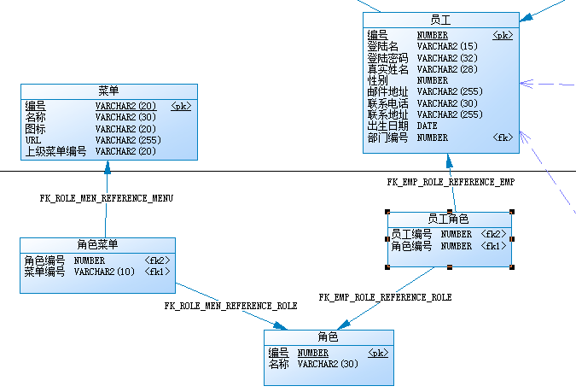

* 1. 角色管理

代码生成器已经帮我们生成好了。

* 1. 建立多对多关联
     1. 角色与权限

1. 修改Role实体类，添加属性menus，表示该角色下拥有哪些菜单权限

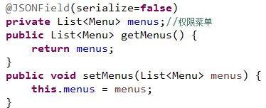

1. 修改role.hbm.xml，添加多对多关联

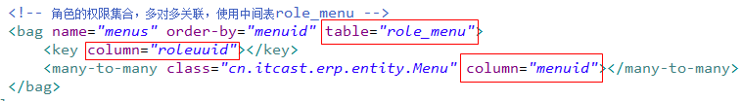

* + 1. 用户与角色

1. 修改Emp（用户）实体类，添加属性roles，表示该用户拥有哪些角色

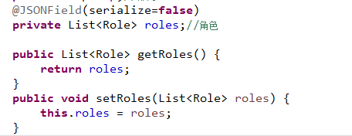

1. 修改emp.hbm.xml文件，添加与角色多对多的关联

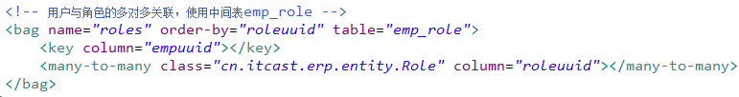

1. 角色权限设置
   1. 需求分析
2. 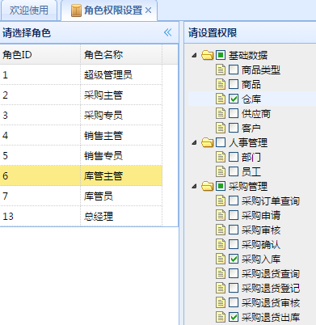
   1. 认识tree控件

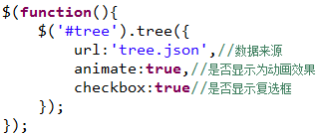

* 1. 代码实现
     1. Tree控件-显示菜单

1. 构建实体类tree

查看API文档：

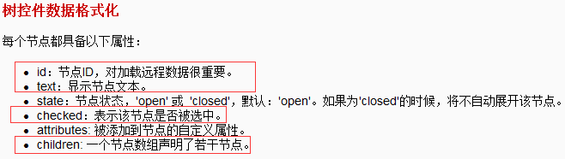

在erp_entity工程中创建实体类Tree

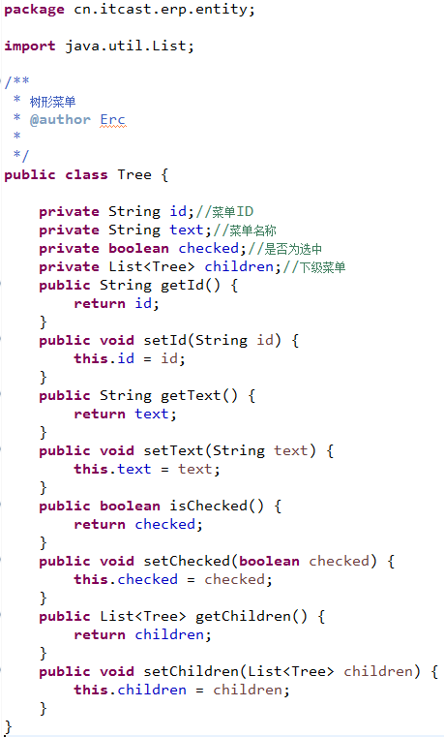

1. 业务层实现

IRoleBiz添加接口方法readRoleMenus

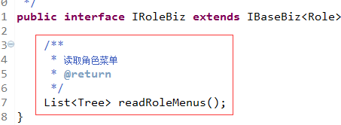

RoleBiz修改:

引入MenuDao

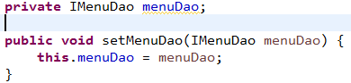

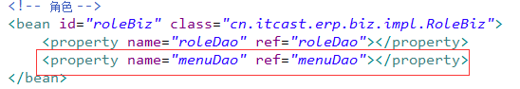

修改Tree实体类:

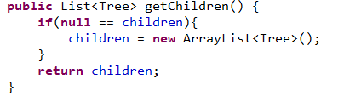

添加方法实现

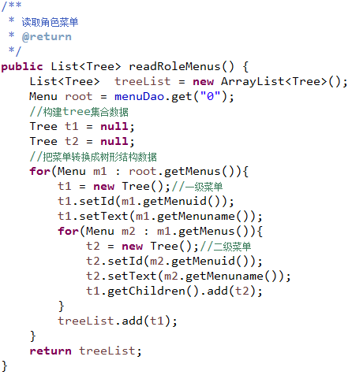

Action端编写：

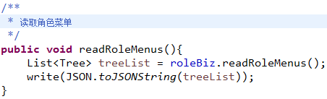

运行测试：

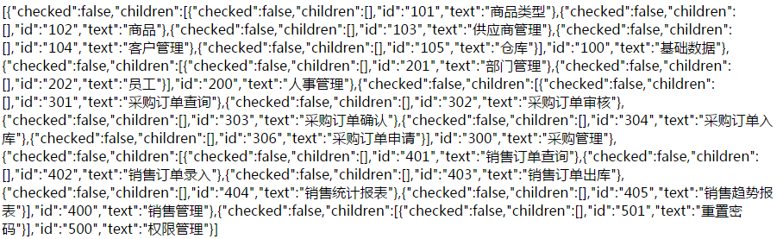

前端编写：

创建roleMenuSet.html

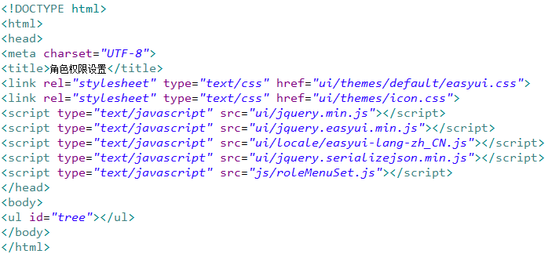

创建roleMenuSet.js

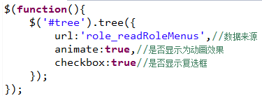

访问：roleMenuSet.html

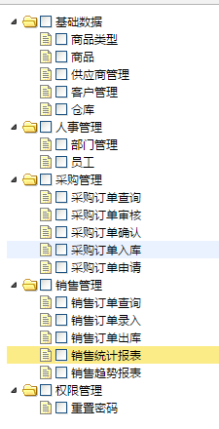

* + 1. Tree控件-读取权限

修改IRoleBiz和RoleBiz的readRoleMenus方法，添加参数uuid为角色编号，并修改该方法：

1. 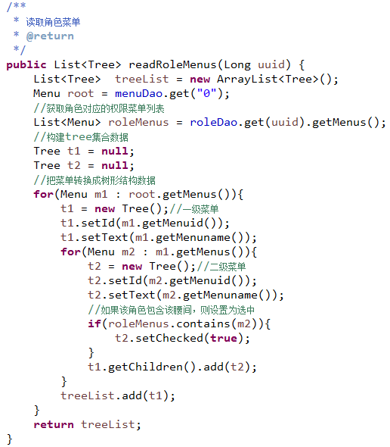
2. Action修改
3. 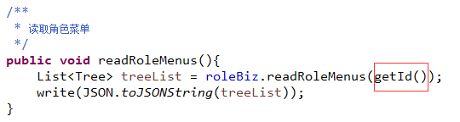
4. 修改roleMenuSet.js的url
5. 

访问页面

1. 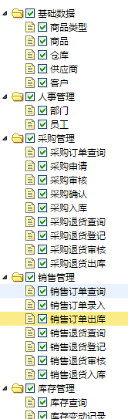
   * 1. 角色列表
2. 修改页面roleMenuSet.html
3. 效果如图：
4. 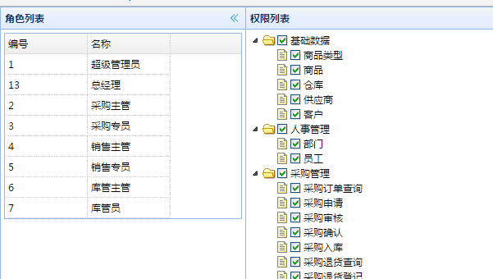
5. 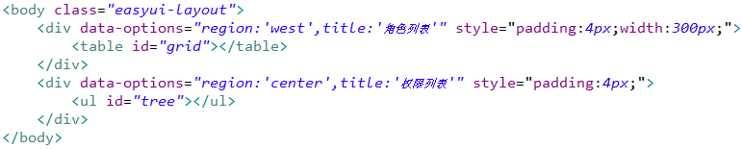

修改roleMenuSet.js

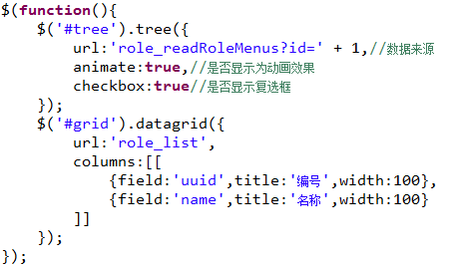

* + 1. 实现角色列表与树控件的联动效果

修改roleMenuSet.js

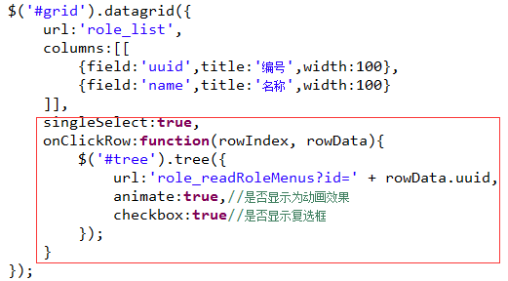

运行结果：

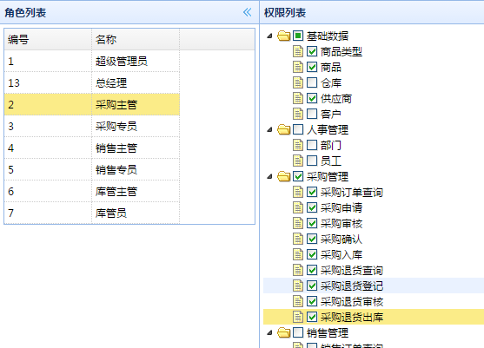

* + 1. 保存权限

1. 业务层编写

给IRoleBiz添加updateRoleMenus方法与实现

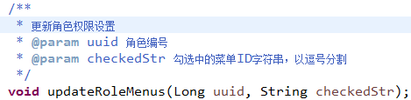

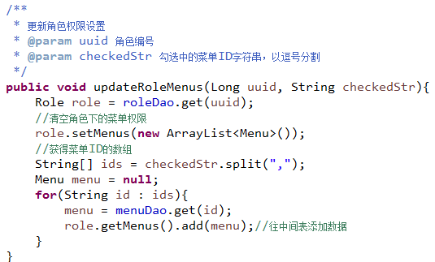

1. Action层编写

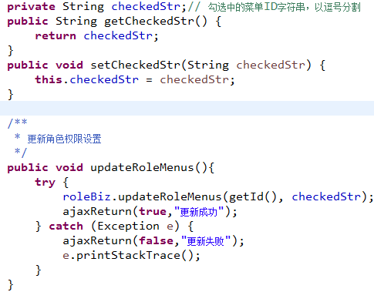

1. 前端编写

页面修改：

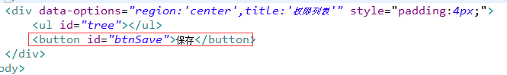

Js修改: 初始化方法中，添加

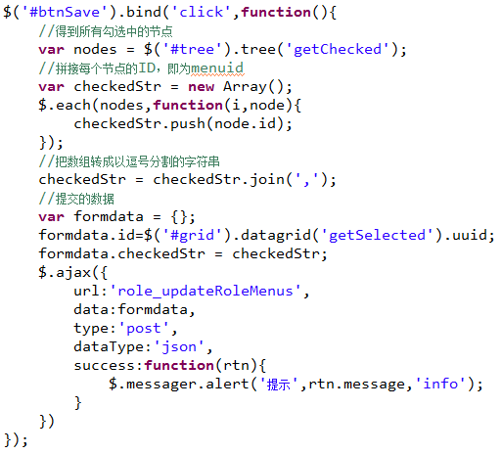

1. 用户角色设置
   1. 需求分析

一个用户可以指定多个角色，实现思路与角色权限设置相同

* 1. 代码实现
     1. 业务层实现

1. 在IEmpBiz中添加接口方法：

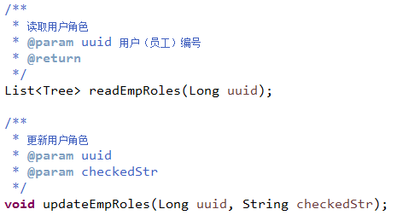

1. 在EmpBiz中实现:

注入RoleDao

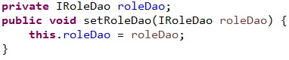

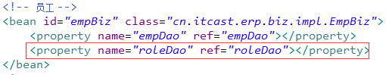

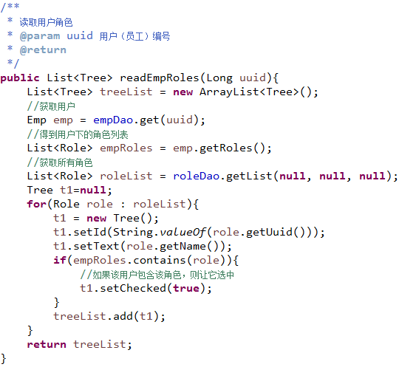

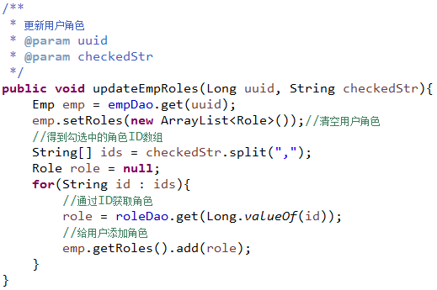

* + 1. 修改EmpAction

1. 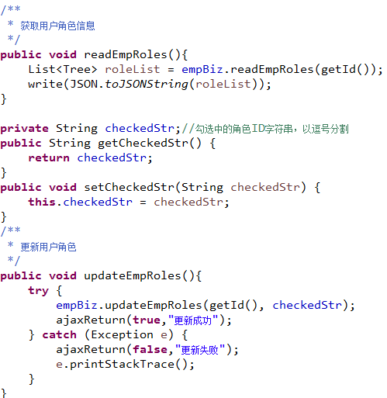
   * 1. 创建用户角色设置页面empRoleSet.html

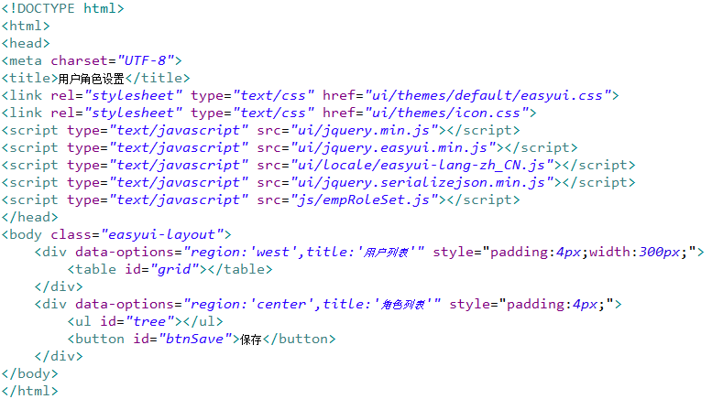

* + 1. 创建empRoleSet.js

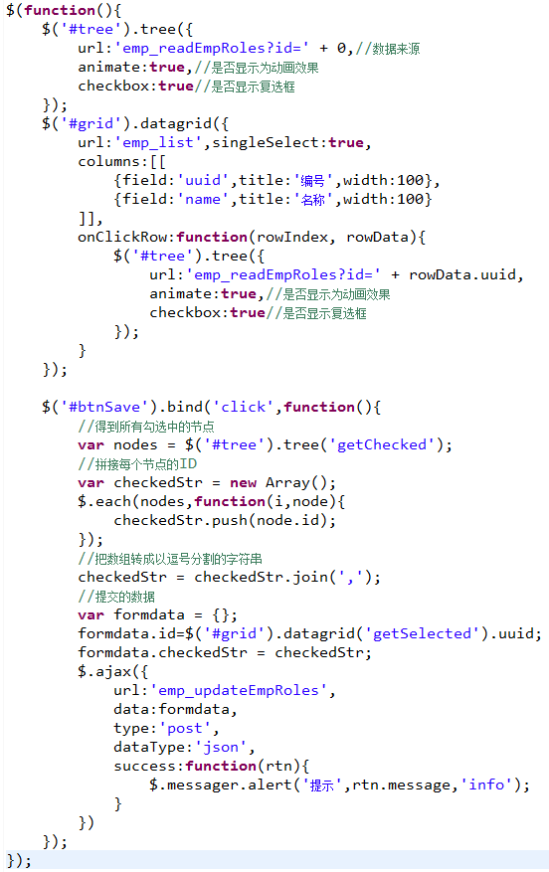

1. 显示权限菜单
   1. 需求与实现思路

要求：用户登陆后只显示他拥有的菜单，多对多关联查询：

涉及到的实体类：

用户 角色 菜单

5个表的查询：

根据用户ID查询该用户所拥有的菜单，多对多关联查询：

用户（EMP） => 角色（ROLE）=> 菜单（MENU）

HQL:

Select m from Emp e join e.roles r join r.menus m where e.uuid=?

* 1. 代码实现
     1. 根据用户编号查询菜单列表

1. 修改IMenuDao及MenuDao，添加方法：

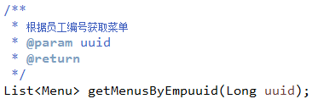

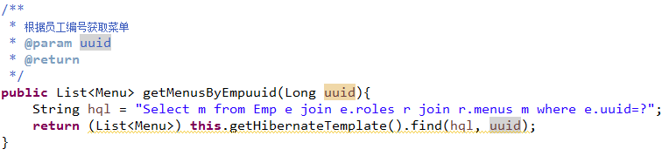

1. 修改IMenuBiz及MenuBiz，添加方法getMenusByEmpuuid

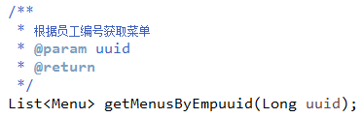

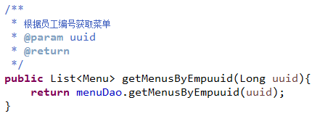

1. 修改改MenuAction，添加方法：

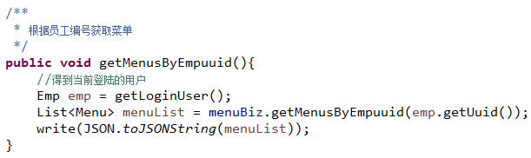

测试输出结果

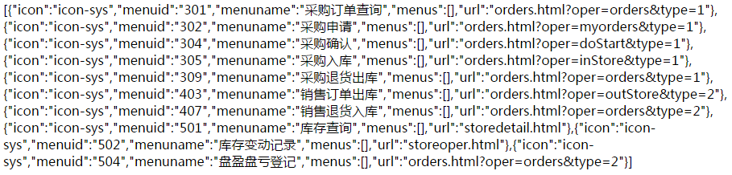

数据为数组，且全部都是二级菜单，这种数据格式无法在页面加载成菜单

* + 1. 根据权限显示菜单

思路分析：

菜单clone，只复制该用户下所拥有的菜单，如果有二级菜单的话必须复制其上一级菜单。

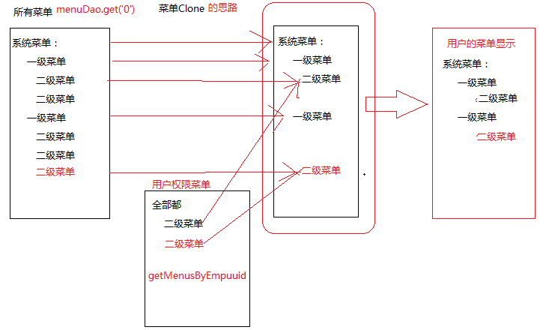

1. 修改MenuBiz，增加方法，用于复制Menu

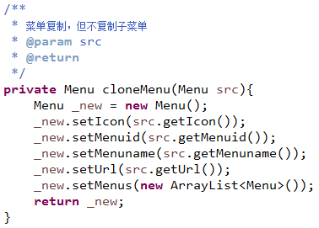

1. 增加readMenusByEmpuuid方法

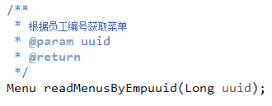

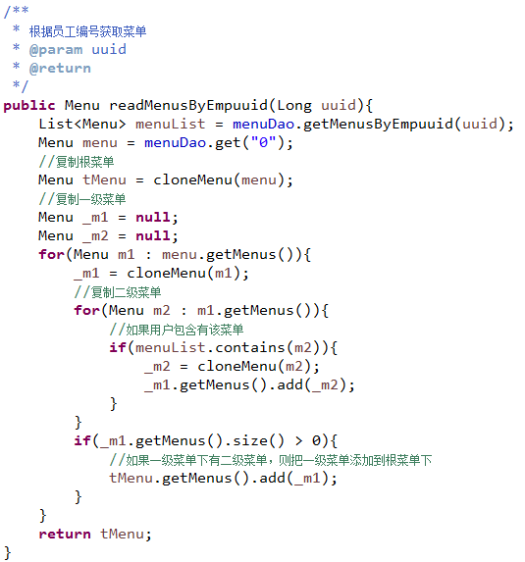

1. 修改MenuAction中的getMenuTree方法：

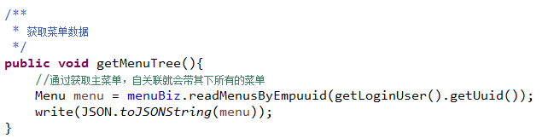

1. 知识点总结
   1. 多对多关联设置
   2. 多对多关联查询
   3. Tree控件使用